ثورة في صناعة الساعات تطلقها URWERK بطرح ساعة UR-CC1 أو الملك كوبرا "King Cobra"

جنيف – سبتمبر/أيلول 2009
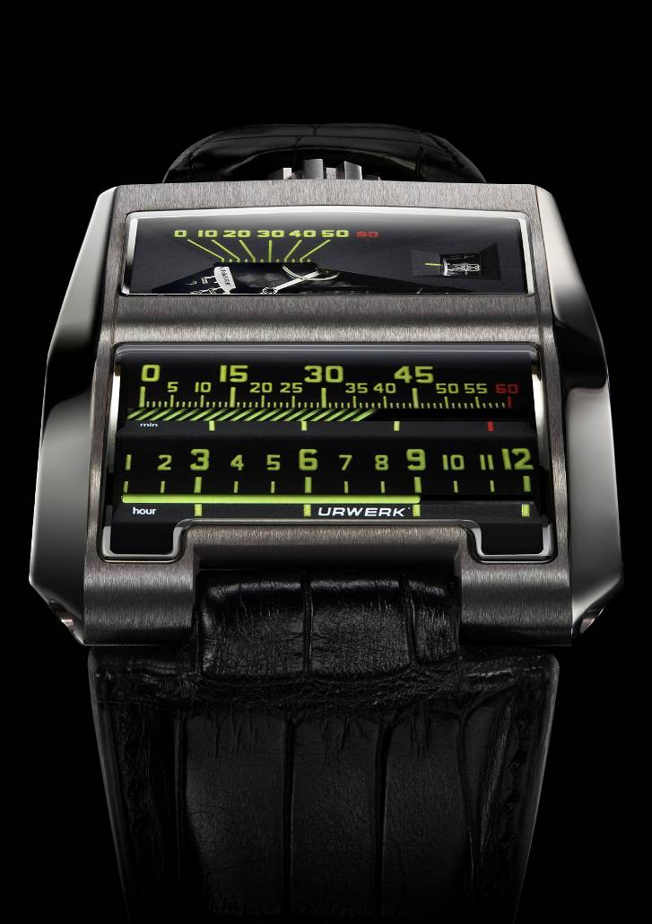
من المتعارف عليه أنه غالبا – وربما بشكل دائم - يتم عرض الوقت ضمن ميناء دائري الشكل يشتمل على ميناء ثانوي أو إثنان (أو ثلاثة). يشكل الإبتكار الجديد إنقلابا ثوريا بواقع 360 درجة في مجال عرض الوقت المتعارف عليه إذ يمثل خطا مستقيما على ورقة بيضاء، يرمز إلى الماضي، والحاضر والمستقبل. والسؤال الذي يمكن طرحه هو أنه ما دام الوقت ينطلق بخط مستقيم، فلماذا علينا عرضه ضمن ميناء دائري؟ الجواب واضح ومباشر: من البديهي أن إنتاج ميكانيكية الساعات التي تعرض الوقت بشكل دائري أسهل بكثير من تلك التي تعرضه بخط مستقيم والعودة إلى نقطة الصفر. في الواقع، هنالك صعوبة كبيرة في إنتاج هذه التقنية الجديدة حيث لم يتمكن أحد – لتاريخ اليوم – من القيام بتطوير حقيقي لإنتاج ساعة يد تعمل بتقنية عرض الوقت المرتد بخط مستقيم.

عرض الوقت بخط مستقيم. تشتمل ساعة UR-CC1 على مؤشرين مستقيمين لعرض الوقت عبر أسطوانتين مرتدتين: المؤشر الأول لعرض الساعات (قفزا)، والمؤشر الآخر لعرض الدقائق. عرض للوقت بسيط في ظاهره غير أنه في غاية التعقيد في باطنه حيث تطلب إنتاج ساعة UR-CC1 مجهودا كبيرا من الأبحاث، والتطوير، والإنتاج والإختبار فاق الثلاث سنوات لضمان تحقيق دوران أسطوانتي الساعات والدقائق وميكانيكية الفلاي باك الفورية بفعالية دون التأثير على عرض الوقت بدقة بالغة.

الحدبة الثلاثية. تدير الحدبة الثلاثية العامودية، التي تعمل على تشغيل الحاملة المسننة (يمكن رؤيتها من خلال الجزء الجانبي للعلبة الحاضنة)، الأسطوانة الخاصة بالدقائق. تدور أسطوانة الدقائق 300 درجة لتعرض الدقائق من 0 إلى 60 دقيقة. ولدى عرض الدقيقة 60، يرتد المؤشر بسرعة فائقة (10/1 من الثانية) إلى نقطة البداية والفضل في ذلك يعود للزنبرك المستقيم الشكل والدقيق التسطح. من شأن آلية الحركة الإرتدادية للدقائق تحفيز أسطوانة الساعات للإنطلاق (قفزا) ساعة واحدة.

صنعت الحدبة الثلاثية من معدن البرونز البيريليوم، وهو معدن تم إختياره لخصائصه الذاتية من حيث التشحيم الذاتي وتخفيض نسبة الإحتكاك، وشكلها يماثل ثلاث إنحناءات صغيرة. ترحّل كل حركة ناتجة عن تحرك كل من إنحناءات الحدبة الثلاث إلى الحامل المسنن، في الوقت الذي تتشابك فيه أسنان المسنن المثبت في طرف الحامل مع أسطوانة الثواني وتعمل على تدويرها. تدور الحدبة الثلاثية دورة كاملة كل ثلاث ساعات، وبالتالي تنجز كل إنحناءة حركتها كل 60 دقيقة وتحسب 180 نقطة لكل من الحدبات الثلاث لضمان دقة وثبات دوران أسطوانة الدقائق.
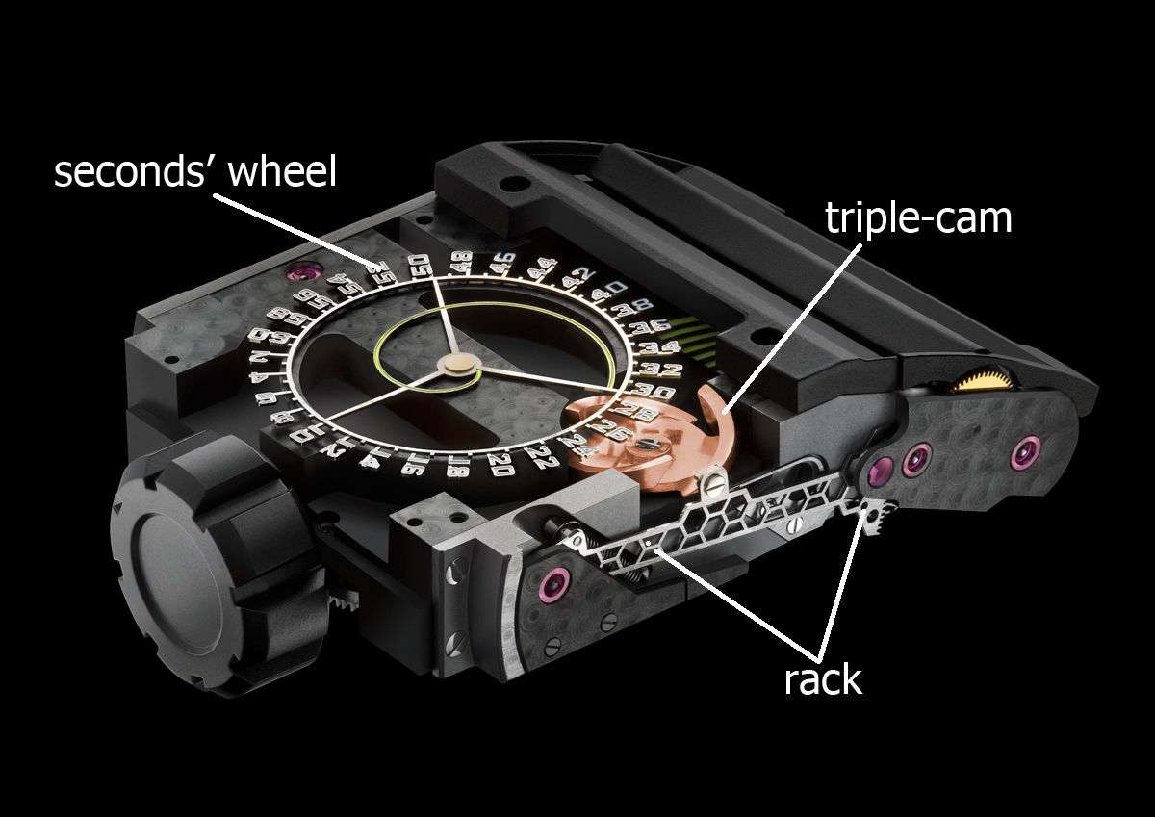
القطعة المسننة: ينقل الجزء المسنن المثبت في آخر الحامل حركة دوران الحدبة الثلاثية ليحرك أسطوانة الدقائق. يتميز الحامل للقطعة المسننة بخاصتين تبدو وكأنهما متناقضتين للوهلة الأولى: صلابة مطلقة تؤمن نقل حركة الحدبة الثلاثية إلى أسطوانة الدقائق بدقة فائقة، وحجم صغير لإستهلاك أقل كمية من الطاقة والحد قدر الإمكان من تأثير الجاذبية والسرعات/ الصدمات. تصنع ميموتيك هذا الجزء الحيوي باستخدام طريقة الليثوغرافية الضوئية. يهدف تصميم الحامل المسنن الذي يشبه قرص العسل إلى تحقيق الخاصتين اللتان تبدوان متناقضتين وهما توفير الجهد الأقصى والحد الأدنى من الوزن.

قرص الثواني. تم تجهيز ميناء ساعة UR-CC1 بقرص دوار يعرض الثواني رقميا وبخط مستقيم – الأولى من نوعها في العالم. الفضل في إنجاز هذه المأثرة المذهلة يعود لتقنية ميموتك الليثوغرافية الضوئية، إجراء يتفوق في دقته على ما يعرف بالتآكل الكهربائي. ولتخفيض الوزن إلى أقصى حد ممكن، تم تصميم الأرقام بشكل هيكلي. وقد تم تثبيت عروة صغيرة عند مؤشر الـ 10 ثواني تحمل شعار URWERK تتوازن بدقة مع الأرقام الفردية للديسك.

دوّار فلاي برايك: تتميز ساعة UR-CC1 بنظام تعبئة يشتمل على دوار فلاي برايك أوتوماتيكي هوائي لإمتصاص الصدمات ، من شأنه تخفيض تآكل وضرر ميكانيكية ودوار الساعة الناجمة عن الصدمات والحركات الشديدة. يمكن رؤية عمل دوار فلاي برايك من خلال الفتحة المتوفرة على جانب العلبة الحاضنة.

المواصفات التقنية:
موديل: UR-CC1
العلبة الحاضنة: متوفرة بالذهب الرمادي مع التيتانيوم للجزء الخلفي منها (نسخ محدودة يبلغ عددها 25 قطعة)، أو بالذهب الأسود مع التيتانيوم للجزء الخلفي منها (نسخ محدودة يبلغ عددها 25 قطعة، بلمسات نهائية ساتانية مصقولة.
آلية الحركة: عيار UR-CC1، تعبئة أوتوماتيكية تشتمل على محرك فلاي برايك هوائي لإمتصاص الصدمات.

المؤشرات: عرض مستقيم للساعات والدقائق، حيث يتحرك مؤشر الساعات قفزا ومؤشر الدقائق بالإرتداد. يتم عرض الثواني رقميا وبخط مستقيم.
الأحجام: 42.6ملم x 53ملم x 18ملم

الميناء والجسور: ARCAP P40. معالجة بمادة سوبرلومينوفا الشديدة التألق لعرض الساعات والدقائق.

تكوّن الإبداع
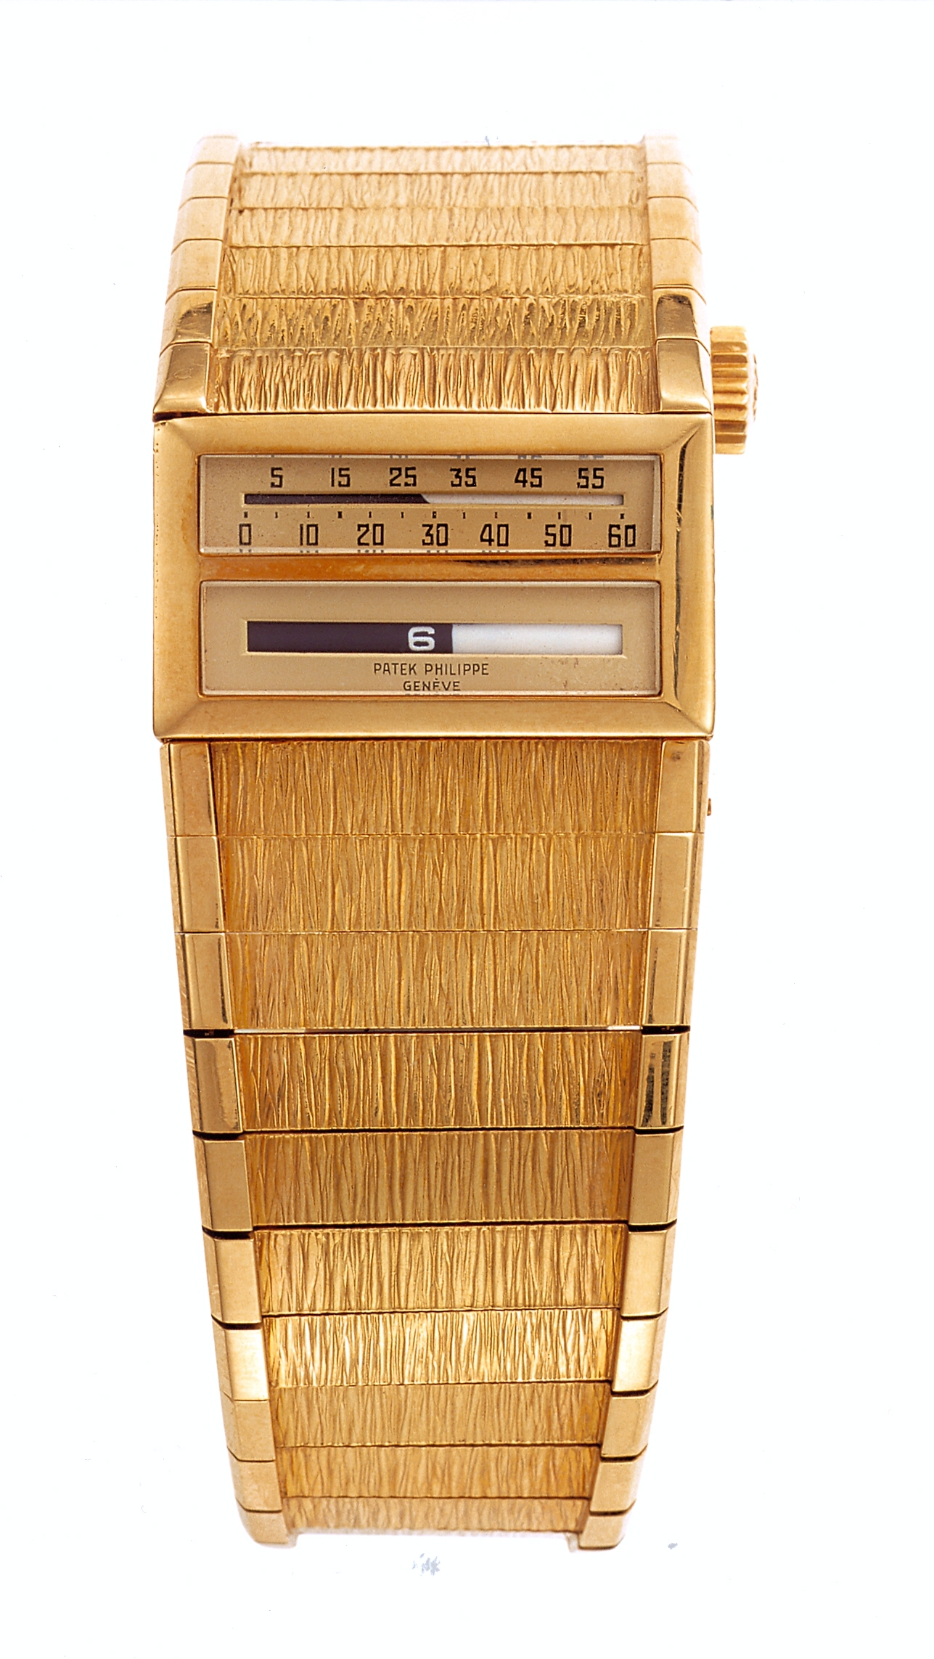
1958. دمجت مواهب كل من السيدين جيلبرت ألبرت و لويس كوتيه لابتكار ساعة تولّد ثورة في عالم قياس الوقت. فكرة الإنتاج شكلت بحد ذاتها إنتهاكا للعرف المتداول في إنتاج الساعات: أول ساعة في العالم تعرض الوقت بخط مستقيم. إبتكار ريادي يتميز من حيث المعايير الجمالية المتعارف عليها في قياس الوقت. إن عرض الوقت بشكل مستقيم قد يبدو فكرة بسيطة، غير أن التنفيذ يتسم بصعوبة تقنية بالغة ذات أبعاد بارزة. لقد آمن كل من السيدين ألبيرت و كوتيه بهذا الإبداع الجديد وتمسكا به، وتم إنتاج أنموذج منه لدار باتيك فيليب.

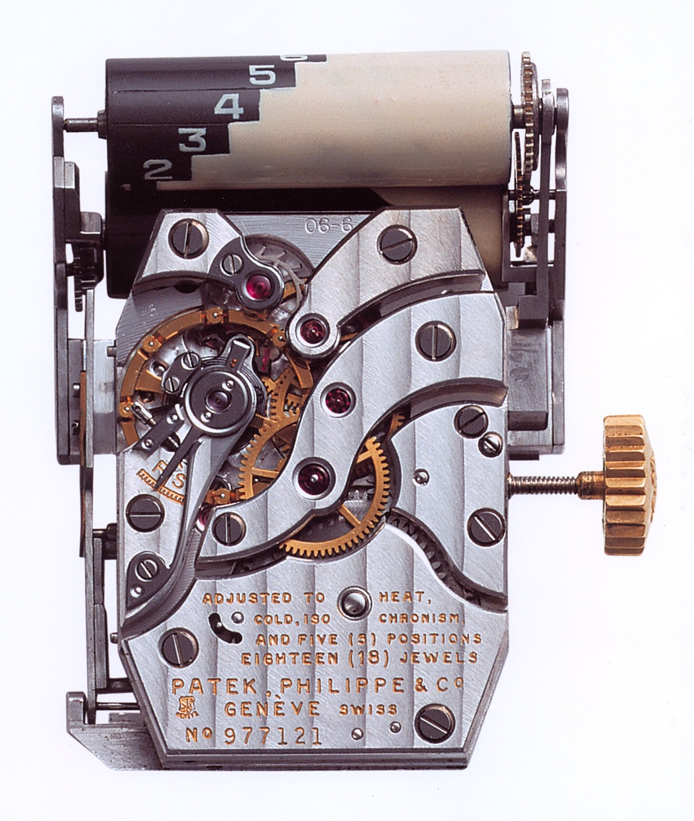
1959. أودع لويس كوتيه براءة إختراع تعرض التفاصيل التقنية لهذا الإنجاز. ثم ... إنتهى الأمر. لقد تم حفظ الأنموذج حتى إشعار آخر. هل تعمل هذه الساعة؟ لا أحد يدري. حينها، ما من أحد كان على يقين من هذا الإبتكار الذي أخذ موقعه في متحف باتيك فيليب، وشرع في إثارة الفضول من وقت لآخر.

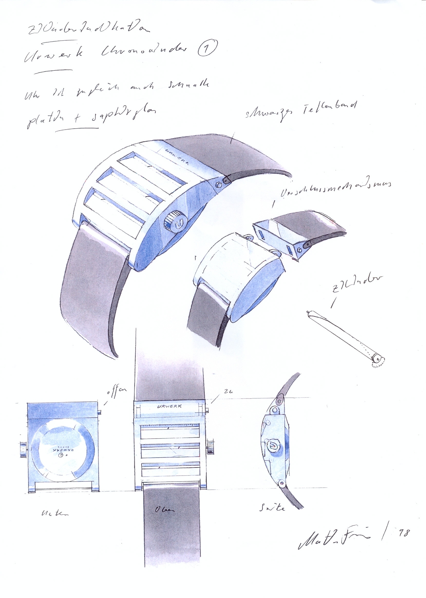
1998. رسم مارتن فري، المؤسس المشارك لماركة URWERK والمتميز بفنه الجمالي في الصميم، الخطوط العريضة الأولى لإبتكاره المستقبلي: ساعة تعرض الساعات والدقائق عبر خطين متوازيين. تلى ذلك فترة من التردد. ومع فيليكس باومغارتنر – أحد أسياد صانعي الساعات والمؤسس المشارك لماركة URWERK – إنبثقت فكرة جديدة هي مفهوم الساعة الساتلايت التي عرضت لأول مرة في معرض بازل العالمي للساعات. غير أن مشروع الإنتاج تم تأجيله لأجل غير مسمى.

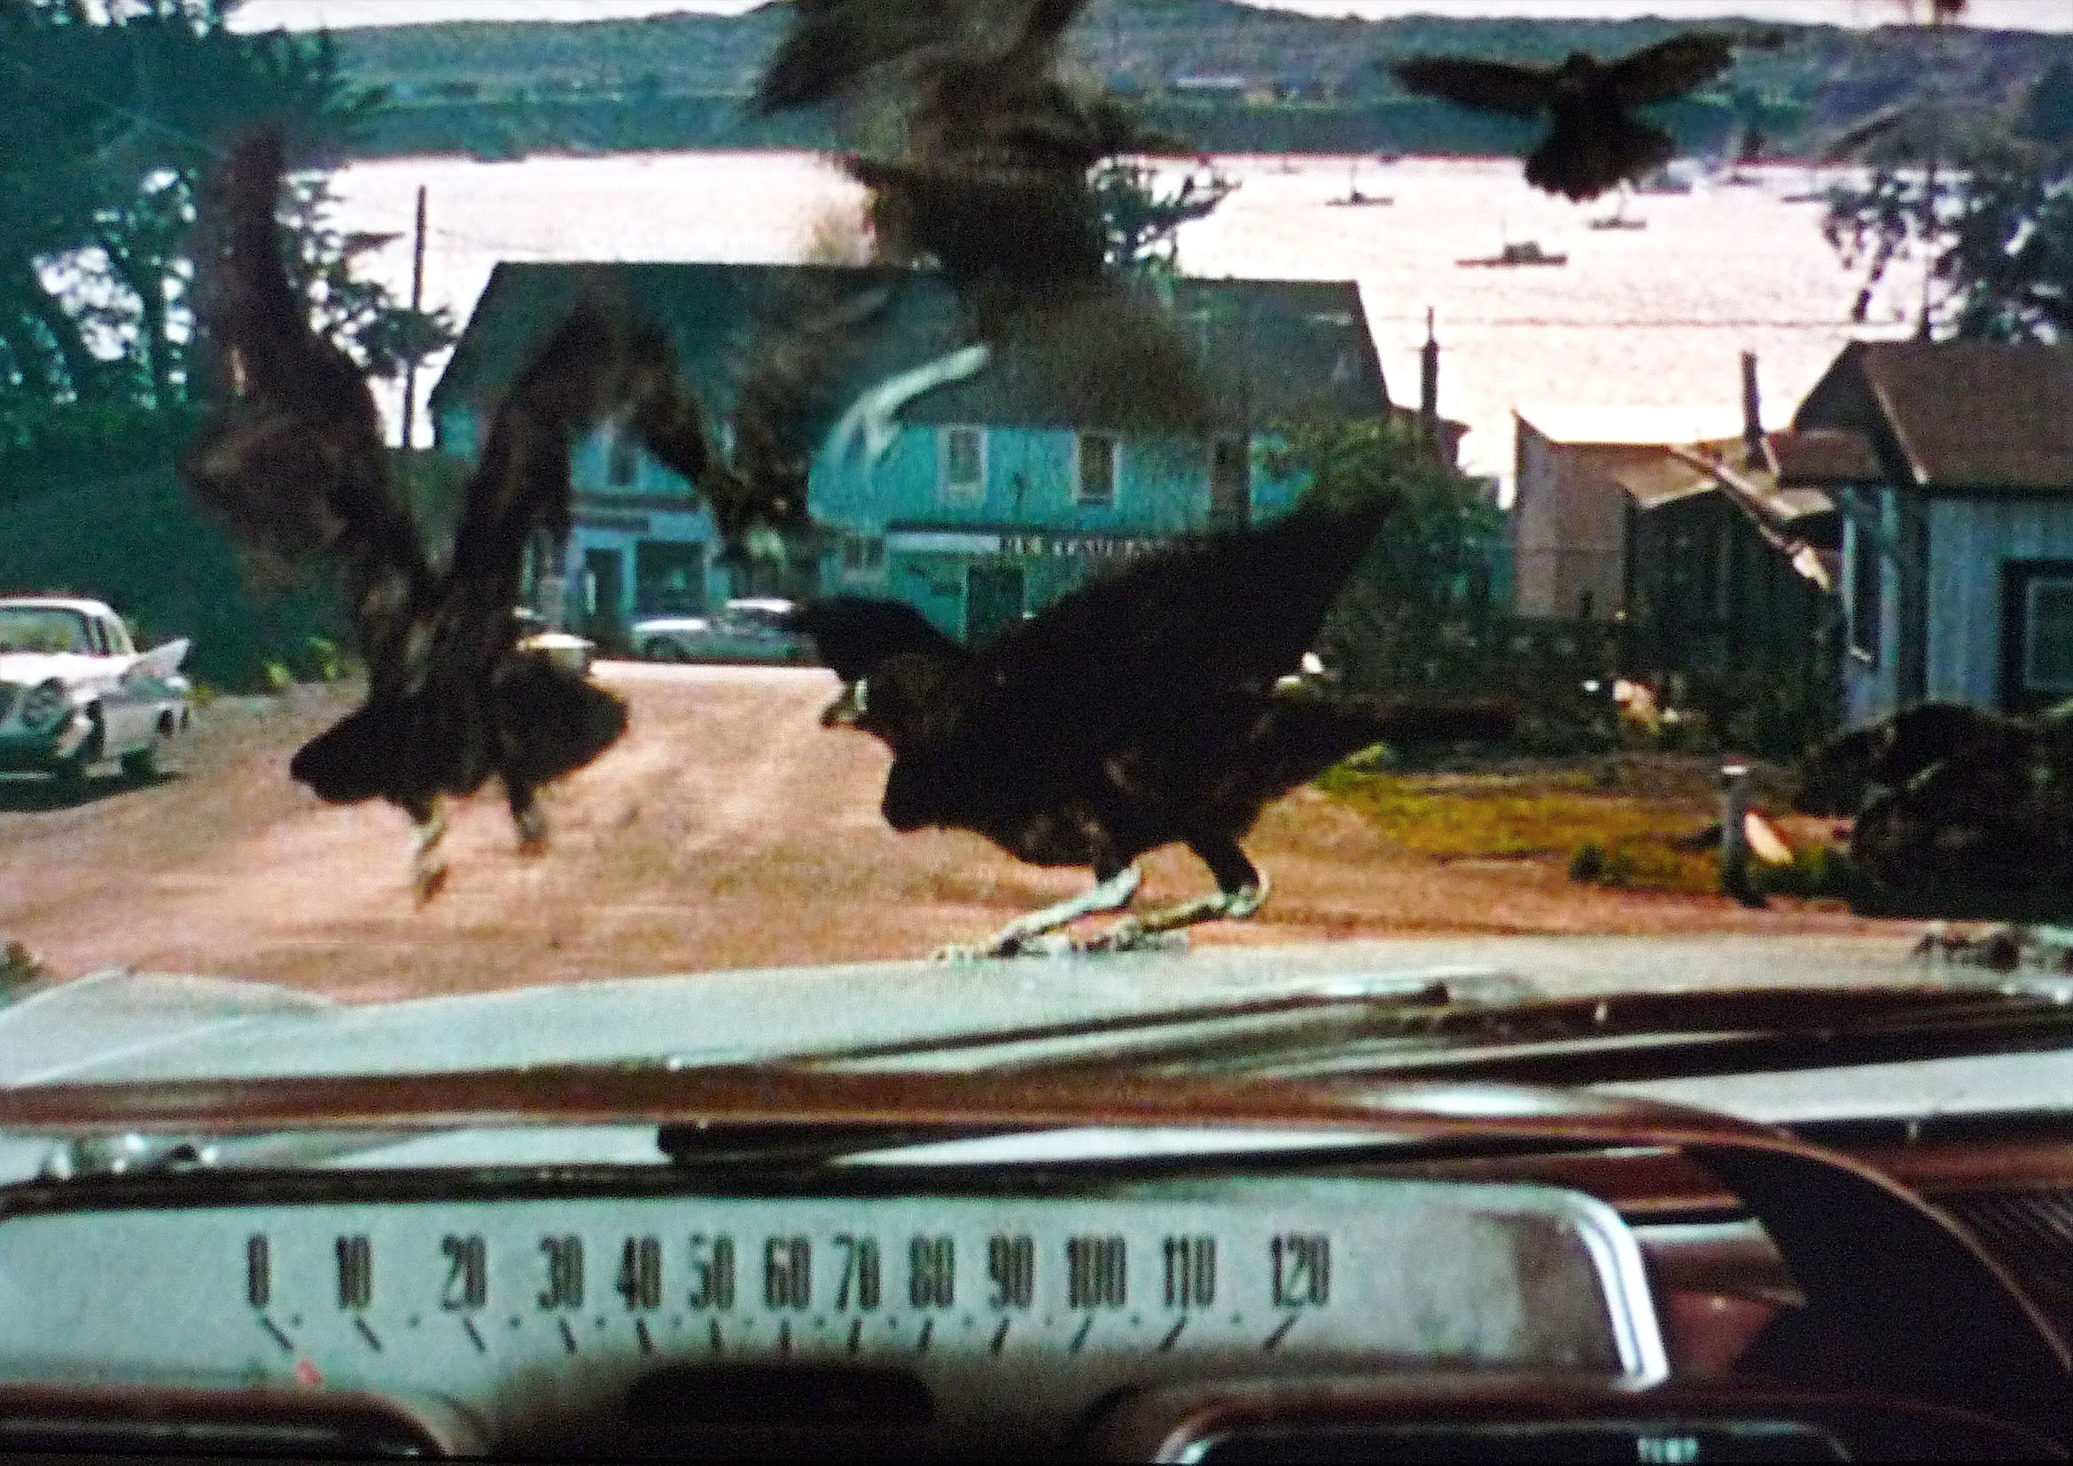
2006. إنطلاقا من هذا التاريخ، أصبحت URWERK معروفة ومتميزة بساعات الساتلايت الميكانيكية وعرضها المميز للساعات والدقائق. غير أن فكرة تطوير طريقة مختلفة لعرض الوقت ما زالت تأسر فيليكس باومغارتنر. أخيرا، جاء القرار الحاسم في الإتجاه الصحيح بعد مشاهدة فيلم "الطيور" لألفريد هيتشكوك. يظهر الفيلم في أحد أهم مشاهده سيارة دودج من طراز قديم إتخذتها بطلة الفيلم ملجأ من الطيور التي هاجمتها. يبرز هذا المشهد، ولثوان معدودة كانت في غاية الأهمية، لوحة القيادة للسيارة وعداد السرعة بتصميم مستقيم. نعم، هذا كل شيء! عرض الوقت بشكل مستقيم. بدأ فيليكس ومارتن بالعمل على هذا المشروع الجديد بلا توقف. لقد أدت الأبحاث التي قام بها السيدين جيلبرت ألبيرت و لويس كوتيه إلى إكتشاف الساعة التي أصبحت بمثابة "الوحي" لهم طيلة السنوات اللاحقة.

2009. بعد ثلاث سنوات من الأبحاث المتواصلة وسنة من التجارب، تم كشف النقاب عن ساعة URWERK الثورية "الملك كوبرا". الحرفان اللاتينيان "CC" يرمزان إلى كوتيه كوبرا Cottier Cobra، وتكرّم عبقرية لويس كوتيه المخترع والمبدع. مرة جديدة، تعيد URWERK تحديد رؤيتنا في مجال صناعة الساعات الراقية وتضع أطرا جديدة لمفهوم صناعة الساعات.
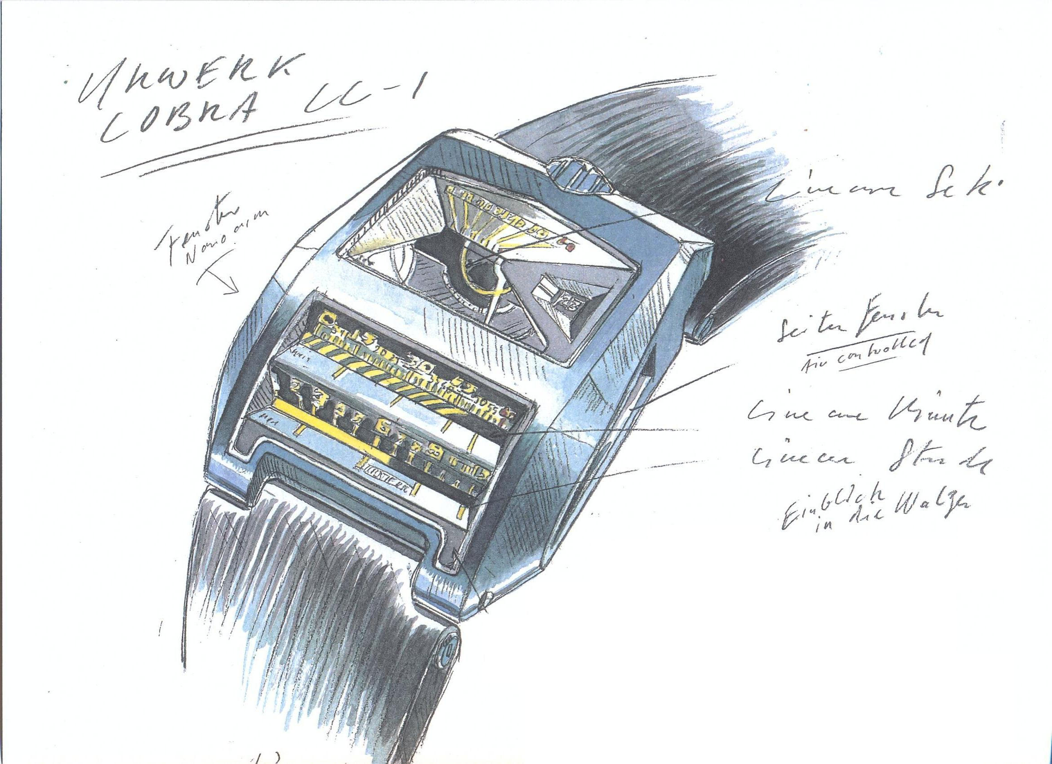

لدي إهتمام كبير في إدراك ماهية الوقت. يحدثنا علماء الفيزياء عن إمكانية قلب المفاهيم العائدة لعرض الوقت، غير أن تجاربهم اليومية تقف إلى جانب عرض الأيام، والفصول والسنين بالطريقة الدائرية المتعارف عليها. إنني أيضا مفتون بالزمن وبإمكانية عرضه باتجاه مستقيم – خطا مستقيما ينطلق من الماضي، عبر الحاضر وإلى المستقبل. ولأن هذا الأمر يمكن أن يمثل شريان الحياة للفرد، أشعر بأن العرض المستقيم للوقت يشكل وسيلة ملاصقة للبشرية في نظرتها لهذا الموضوع.إضافة إلى ذلك، أعتقد بأن عرض الوقت بشكل مستقيم أمر رائع بحد ذاته.
مارتن فري

لدي شعور بالطبع تجاه ما هو متعارف عليه، غير أنني مولع بعدادات السرعة المستقيمة المتوفرة في السيارات القديمة. يمتلك أخي الأكبر سيارة فولفو موديل 1960، وكانت مصدر الوحي للفكرة الأولى في إنتاج ساعة تعرض الوقت بشكل مستقيم. مؤخرا، شاهدت فيلم "الطيور" لألفرد هيتشكوك والذي يتضمن مشهدا رائعا حيث تلجأ البطلة إلى سيارة دودج قديمة ويظهر عداد السرعة للسيارة بشكل مستقيم. هناك عدد قليل من ساعات المعصم مع مؤشر مستقيم للوقت. تعتبر ساعة "الكوبرا" إحدى أهم هذه الساعات، إن لم نقل أولها، والتي تم تطويرها في أواخر الخمسينات على يد السيد لويس كوتيه. ساعة مثيرة على الرغم من إنتاجها منذ أكثر من نصف قرن، ولا تزال تحاكي العصر الحالي. لسوء الحظ، بقيت هذه الساعة كأنموذج وحيد ولم تأخذ طريقها إلى الإنتاج. اليوم، وبعد مرور 50 عاما على حصوله على براءة إختراع (1959)، تحيي URWERK أعمال لويس كوتيه بطرح ساعة الكوبرا طبقا لمفهوم الدار.
فيليكس باومغارتنر

________________________
Contact media:
Ms Yacine Sar
press@urwerk.com
Cell number: +41 79 834 4665
direct line: +41 22 9002027

